BILAN POSITIONNEMENT POUR
LA MODULATION DE LA DURÉE DU CONTRAT D'APPRENTISSAGE
LE CFA
CFA Académique de Franche-Comté
25 avenue du Cdt Marceau - BP 81522 - 25009 BESANÇON Cedex
L'UFA
 | UFA du Lycée :
 | Adresse :
L'APPRENTI
 | Nom : |  | Prénom :
 | Date de naissance :
L'ENTREPRISE
 | Dénomination : | Responsable :
 | Adresse : |  | OPCO :
LA FORMATION
 | Diplôme préparé : | Code diplôme :
 | Durée du cycle |  | mois
1 - Le début de la formation s'est déroulé sous statut scolaire |  |  |  |  |  |  | Joindre bulletins scolaires
 | 2 - L'apprenti est titulaire d'un diplôme de niveau équivalent ou supérieur |  |  |  |  |  | Joindre copie du diplôme
 | Dispense ou bénéfice d'épreuves :
3 - L'apprenti a suivi un autre parcours |  |  |  |  |  |  | Compléter le CR entretien
ENTRETIEN / POSITIONNEMENT
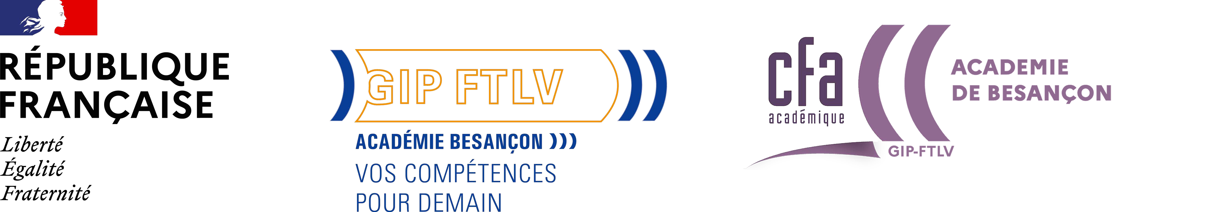

Recto

MODULATION DE LA DURÉE ET PARCOURS PÉDAGOGIQUE ENVISAGÉ A l'UFA
Durée proposée : mois soit heures
Parcours personnalisé envisagé :
CADRE A REMPLIR PAR L'UFA
Avis du Directeur de l'UFA :

Avis favorable :

Avis défavorable :

Commentaire :

Date Cachet :

Signature :

Verso

